新 书 推 荐

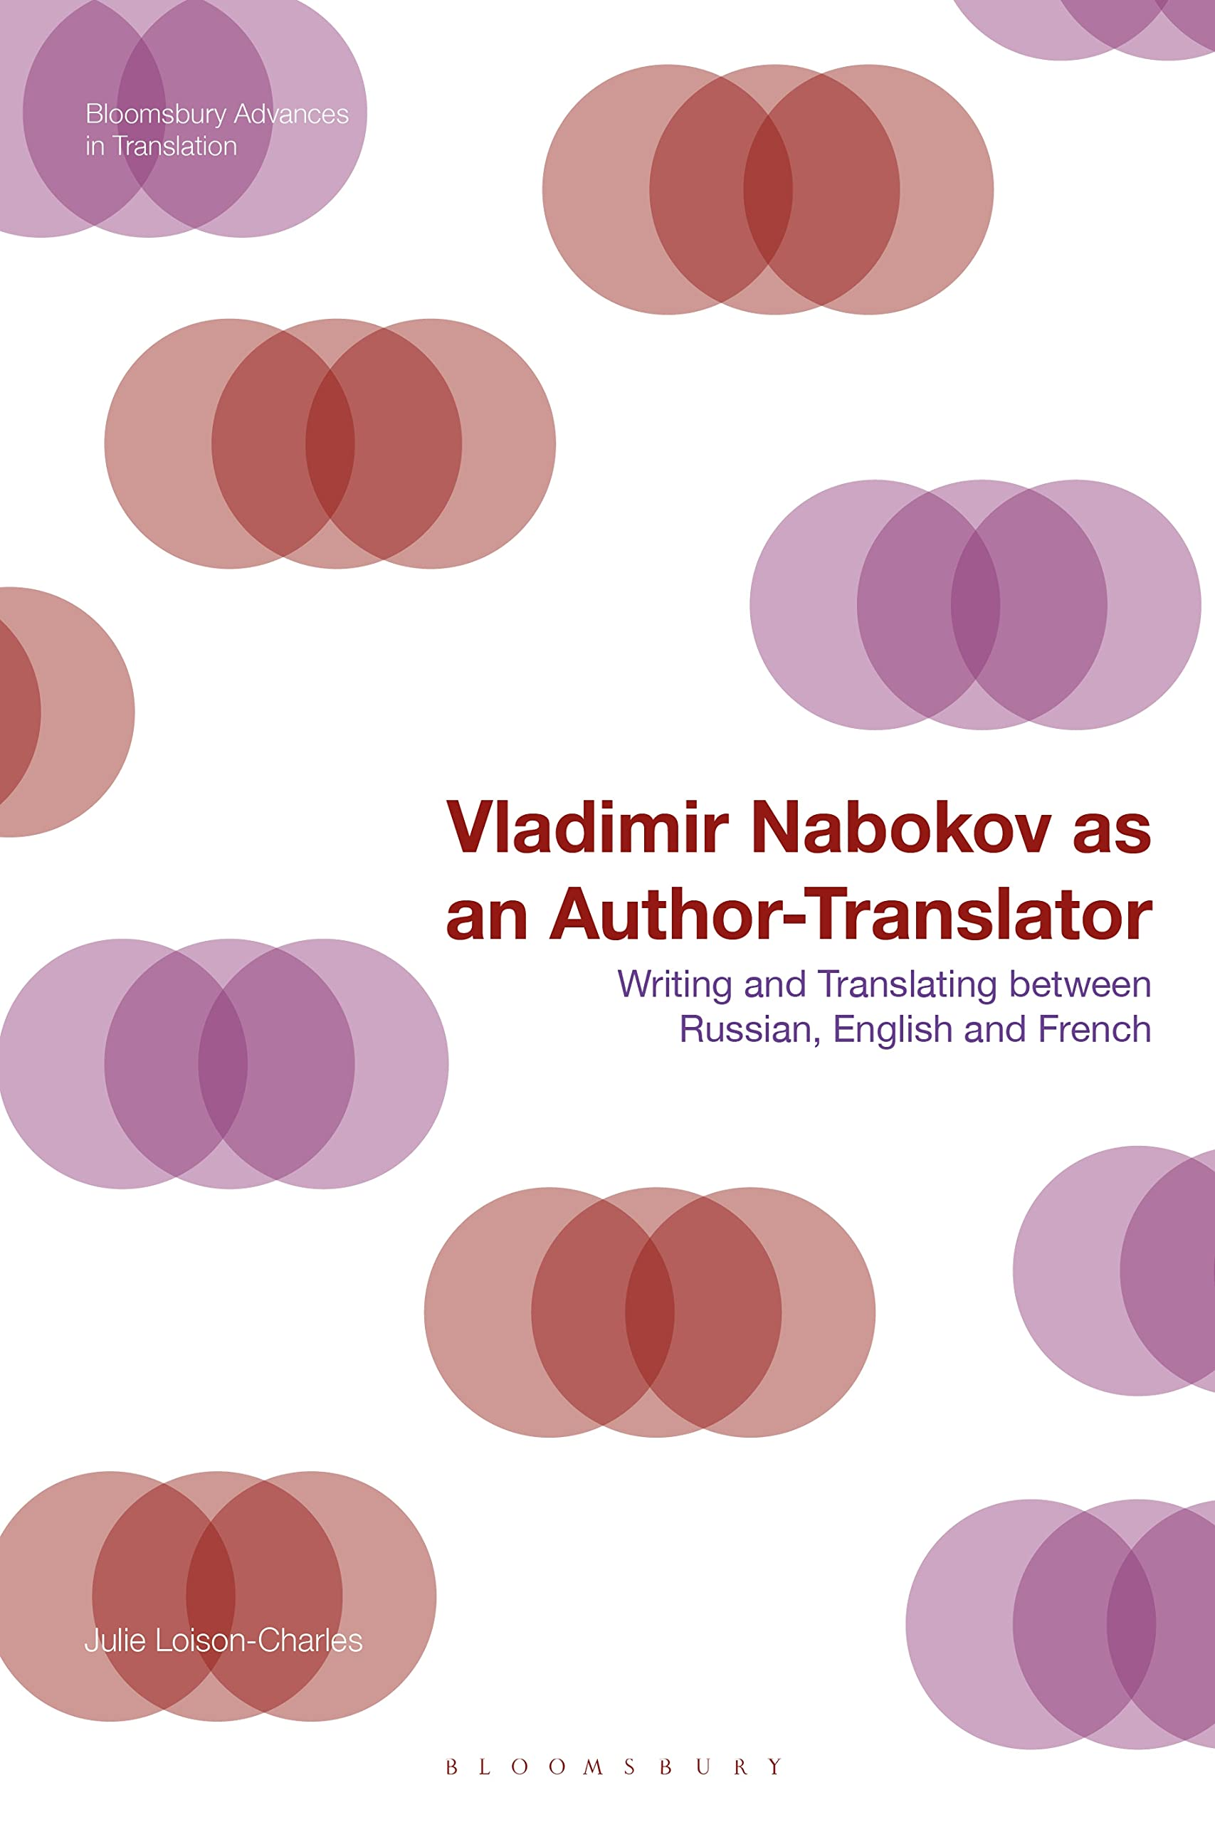
中文书名：《拥有作者和译者双重身份的弗拉基米尔·纳博科夫：俄语、英语和法语之间的写作和翻译》
英文书名：Vladimir Nabokov as an Author-Translator: Writing and Translating between Russian, English and French
作 者：Julie Loison-Charles
出 版 社：Bloomsbury Publishing
代理公司：ANA/Leah Guo
页 数：280页
出版时间：2022年12月
代理地区：中国大陆、台湾
审读资料：电子稿
类 型：文学研究/传记

内容简介：

- 本书展示了纳博科夫的写作和翻译之间的相互联系
- 将对话的焦点从纳博科夫的俄英自译转移到伪翻译的影响以及纳博科夫对写作和翻译的看法和伦理上
- 本书关注了纳博科夫的第三语言——法语的水平，而这一语言在过往对纳博科夫的研究中往往没有得到充分的重视和研究。

本书揭示了纳博科夫用三种语言写作和翻译的相互联系，重点介绍了纳博科夫的作品在英语、俄语和法语中的多语言和翻译层面。

本书探讨了弗拉基米尔·纳博科夫（Vladimir Nabokov）著作中的深刻的翻译特性，认为他的所有作品都因这三种文化和语言——俄语、英语和法语——的长期存在而统一起来。朱莉·卢松·查尔斯（Julie Loison-Charles）重点研究了纳博科夫作为作家和翻译家的双重身份，以及从他最初的俄语作品到他最后的英语小说中，翻译在他的小说写作方式中的渗透。

虽然许多学者在对纳博科夫的作品进行批判评论时，都关注到了他自我翻译这一点，但本书考虑了他作为作者和译者的双重身份，重点关注了他经常被低估的第三语言——法语。通过研究纳博科夫与伪翻译的联系，朱莉·卢松·查尔斯（Julie Loison-Charles）证明了这对他作为翻译家和作家的影响，认为这种经验对他在欧洲、俄罗斯和美国的文学传统之间自如转换的能力至关重要。本书还将他对《奥涅金》（Onegin）的翻译实践和理论与夏多布里昂（Chateaubriand）和维努蒂（Venuti）的翻译实践和理论进行了三方分析，阐明了纳博科夫的跨国文学观和他的翻译伦理，提出要重新思考研究纳博科夫用法语进行的翻译。

作者简介：

朱莉·洛伊森·查尔斯（Julie Loison-Charles）是法国里尔大学（Lille University）的翻译研究讲师，也是法国弗拉基米尔·纳博科夫协会（French Vladimir Nabokov Society）的主席。

媒体评价：

“卢森·查尔斯的书在深度、广度和范围上都是无可比拟的。这是一本理论成熟、有学术见地的书。本书对纳博科夫的跨语言和跨传统的翻译进行了研究。这本书不是批评性的，而是公平分析的典范之作。它是综合分析的，具有启发性的，同时也是有益的、令人耳目一新的，诙谐的。当然，最重要的是，本书对《尤金·奥涅金》进行了明智而敏感的处理。”
——斯坦尼斯拉夫·什瓦布林（Stanislav Shvabrin），美国北卡罗来纳大学教堂山分校（University of North Carolina at Chapel Hill）

全书目录：

简介
第一部分：纳博科夫与伪翻译
第二部分：纳博科夫和译者背后的作者
第三部分：作为法语自译者的纳博科夫
结论
参考书目
索引

谢谢您的阅读！
请将回馈信息发至：郭丹娅 (Leah Guo)
安德鲁﹒纳伯格联合国际有限公司北京代表处
北京市海淀区中关村大街甲59号中国人民大学文化大厦1705室, 邮编：100872
电话：010-82449325
传真：010-82504200
Email: Leah@nurnberg.com.cn
网址：www.nurnberg.com.cn
微博：http://weibo.com/nurnberg
豆瓣小站：http://site.douban.com/110577/
微信订阅号：ANABJ2002


